ANDIJON DAVLAT TIBBIYOT INSTITUTI
VMO va QT FAKULTETI “ BOLALAR XIRURGIYASI, BOLALAR ANESTEZIOLOGIYA-REANIMATOLOGIYASI, ТRAVMATALOGIYA-ORTOPEDIYA VA OTORINOLARINGOLOGIYA” KAFEDRASI

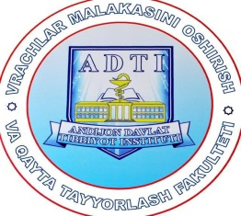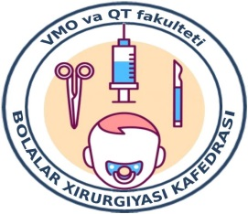
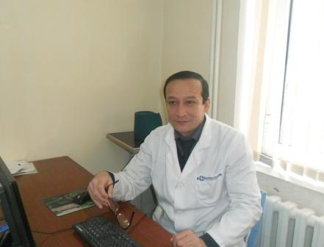

Kafedra mudiri: tibbiyot fanlari nomzodi, TO’YCНIYEV
dotsent., G’OLIBJON
O’RMONJONOVICH
“ BOLALAR XIRURGIYASI, BOLALAR ANESTEZIOLOGIYA-REANIMATOLOGIYASI, ТRAVMATALOGIYA-ORTOPEDIYA VA OTORINOLARINGOLOGIYA” KAFEDRASI
TARIXI VA FAOLIYATI
“Bolalar xirurgiyasi, bolalar anesteziologiyasi-reanimatologiyasi, oftalmologiya va stomatologiya” kafedrasi Andijon davlat tibbiyot inistituti rektorining 16.09.2019 yildagi 672-T rektor buyrugiga asosan Vrachlar malakasini oshirish va qayta tayyorlash fakulteti qoshida “Bolalar xirurgiyasi, bolalar anesteziologiyasi-reanimatologiyasi, anesteziologiya-reanimatologiya va tez tibbiy yordam” kafedrasi negizida tashkil etilgan. Dastlab 2018-yilda “Bolalar xirurgiyasi, bolalar anesteziologiyasi-reanimatologiyasi, anesteziologiya-reanimatologiya va tez tibbiy yordam” kafedrasi nomi bilan Andijon davlat tibbiyot Vrachlar malakasini oshirish va qayta tayyorlash fakulteti qoshida faoliyat olib birib, 2019-yilda o’quv jarayonini tashkillashtirishni optimallashtirish, ta’lim sifatini yaxshilash maqsadida kafedra “Bolalar xirurgiyasi, bolalar anesteziologiyasi-reanimatologiyasi, oftalmologiya va stomatologiya” kafedrasi deb qayta o’zgartirildi. Kafedraga Andijon davlat tibbiyot inistituti rektorining 2018-yil 20-apreldagi 230-T buyrug’i bilan tasdiqlangan va 2018-yil 30-maydagi
tanlovdan o’tgan t.f.n. dotsent G’.O’.To’ychiyev kafedra mudiri etib tayinlangan. Talim sifati va malaka oshirishga kelgan tinglovchilarga bog’langan tizim asosida talim sifatini yaxshilash maqsadida, 2021-yil yanvar oyida “Bolalar xirurgiyasi, bolalar anesteziologiyasi-reanimatologiyasi, oftalmologiya va stomatologiya” kafedrasi “Bolalar xirurgiyasi, bolalar anesteziologiyasi-reanimatologiyasi, travmatalogiya-ortopediya va otorinolaringologiya” kafedrasi deb qayta nomlandi di va kafedraga dotsent G’.O’.To’ychiyev kafedra mudiri etib tayinlandi.
Xozirda kafedrada tibbiyot fanlari doktorlari Qosimxojiyev M.I, Daliev A.G’, katta o’qituvchi Madaminova N.E, assistentlar Isomiddinov Z.D, Xakimtullaev I, Todjimatov F, Nematjonov F.Z professor o’qituvchilardan iborat xodimlar o’z ilmiy-pedogogik faoliyatini olib bormoqdalar. Kafedrada o’quv texnik ishlarni zamonaviy texnalogiyalar bilan boyitish va o’quv mashg’ulotlariga ularni qo’llashda texnik xodim Akbarova N samarali mexnat qilmoqda.
G’.O’.To’ychiyev 2004-yilda V.Voxidov nomli Respublika Xirurgiya Ilmiy Markazida professor M.M.Aliyev raxbarligida “Гемодинамический аспект сосудо-шунтируюших операци при циррозе печенъи с порталъной гипертензией у детей” mavzusida nomzodlik dissertatsiyasini yoqlagan. Shu kungacha G’.O’.To’ychiyev ilmiy faoliyati davomida 215 ta tezis, 52 ta maqola, 38 ta amaliyotga tadbiq, 17 ta ratsionalistik taklif, 4 ta patent, 2 ta o’quv qo’llanma, 1 tа monografiya va elektromonografiyalarni chop etgan.
Kafedra xodimlari tomonidan bolalar xirurgiyasi amaliyotiga bolalar portal gipertenziyasida yangi shuntlovchi operatsiyalar, bolalar urologik kasaliklarini xirurgik davolash samaradorligi, bolalarda nefrektomiyadan keyin xayot sifatini yaxshilash va nefrektomiyaga ko’rsatmalarni ishlab chiqish tufayi asoslanmagan nefrektomiyalarni oldini olish, bolalar plastik operatsiyalar yangi yo’nalishlari kiritildi va xozirda bu kasalliklarni davolash samaradorligi oshishga erishildi. Kafedrada xozirda 2 nafar dotsent, 1 nafar katta o’qituvchi va 6 nafar assistent professor o’qituvchilardan iborat xodimlar o’z ilmiy-pedogogik faoliyatini olib bormoqdalar.
Xozirda kafedrada assistent Isomiddinov Z.D professor Madazimov M.M raxbarligi ostida “Cовершенствование хирургического лечения с последствиями ожогов крупных суставов нижних конечностей у детей ”, Madaminova N.E professor Shayxova X.E raxbarligi ostida “ Surunkali rinosinusitlarni davolash samaradorligini oshirish” mavzusida, Nematjonov F.Z professor Aliyev M.M raxbarligi ostida “ Bolalarda o’t yo’llari atreziyasi davolash samaradorligini oshirish” mavzusida ilmiy ishlar olib borilmoqda va izlanishlar nixoyalash arafasida.
“Bolalar xirurgiyasi, bolalar anesteziologiyasi-reanimatologiyasi, travmatalogiya-ortopediya va otorinolaringologiya” kafedrasi 2021-yil yanvar oyidan faoliyatini boshladi va shu oydan kursantlar qabul qilib, pedogogik faoliyatini boshladi. Ilk marta Bolalar xirurgiyasi mutaxassisligi yo’nalishi bo’yicha 2018 йилда 7-nafar kursant malaka oshirishga erishdi. Xozirgi vaqtda kafedrada Farg’ona vodiysi bo’yicha 1000 nafardan ortiq bolalar xirurglari, bolalar anesteziologi-reanimatologlari, anesteziolog-reanimatologlar, oftalmologlar, stomatologlar va tez tibbiy yordam xodimlari, travmatalog-ortoped va otorinolaringologlar malaka oshirish va ixtisosliklar bo’yicha muofiyaqatli, zamon talablariga javob beradigan malaka oshirish kurslarini yakunladilar.
“Bolalar xirurgiyasi, bolalar anesteziologiyasi-reanimatologiyasi, travmatalogiya-ortopediya va otorinolaringologiya” kafedrasi xalqaro va maxalliy tibbiyot bilim yurtlari bilan samarali xamkorlikda faoliyat yuritmoqda.

Kafedra mudirining yangilangan struktura bo’yicha bo’yicha yig’ilish muxokamasi

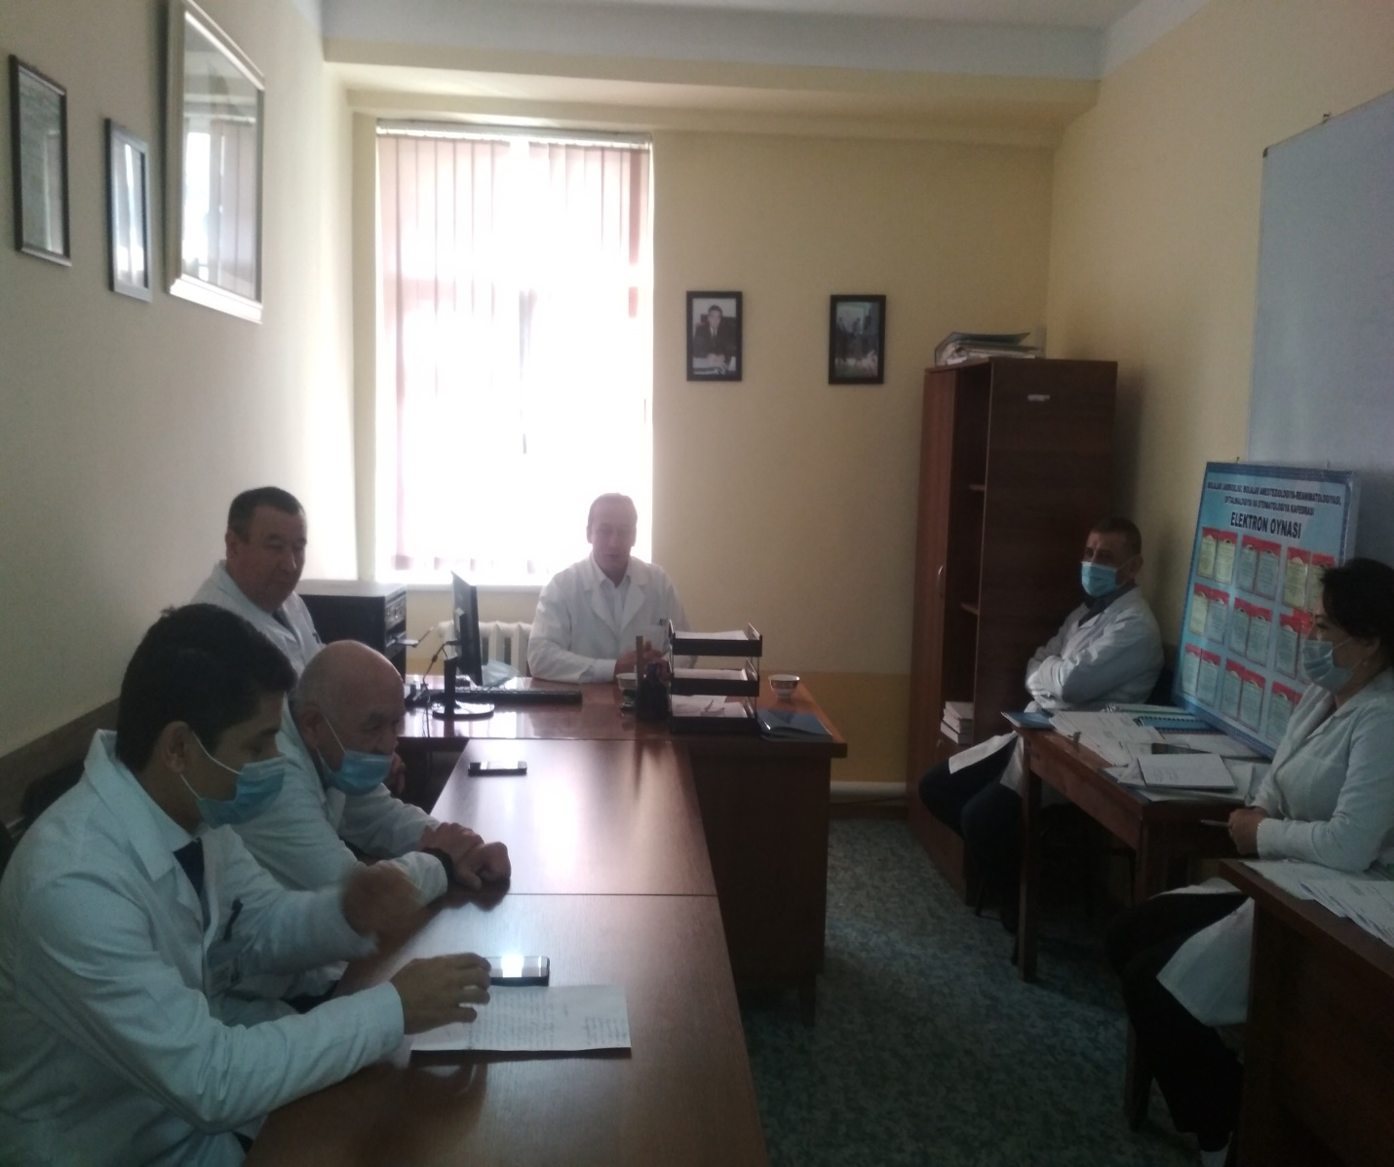

Malaka oshirish davrasi kursantlari bilan ertalabki yig’ilishi
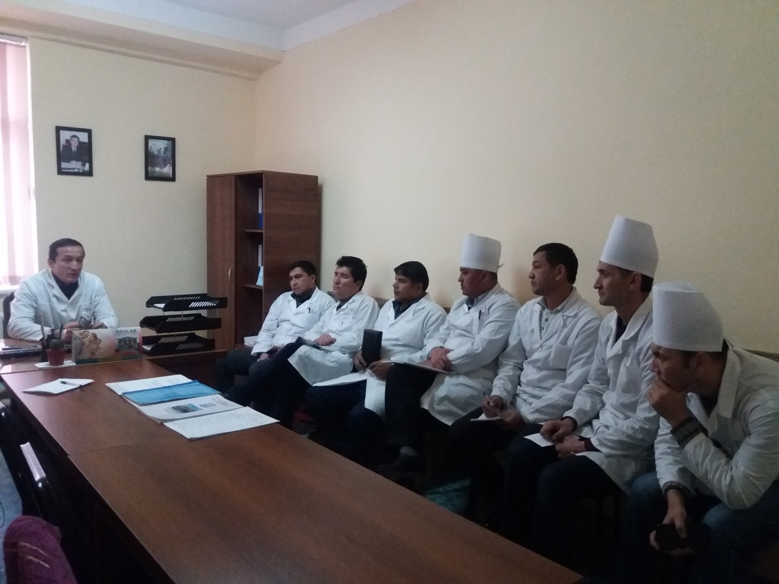

Kafedrani ilmiy anjumanlardagi ishtroki
“Profilaktik tibbiyot kecha, bugun, erta” ilmiy-amaliy konfrensiyasi
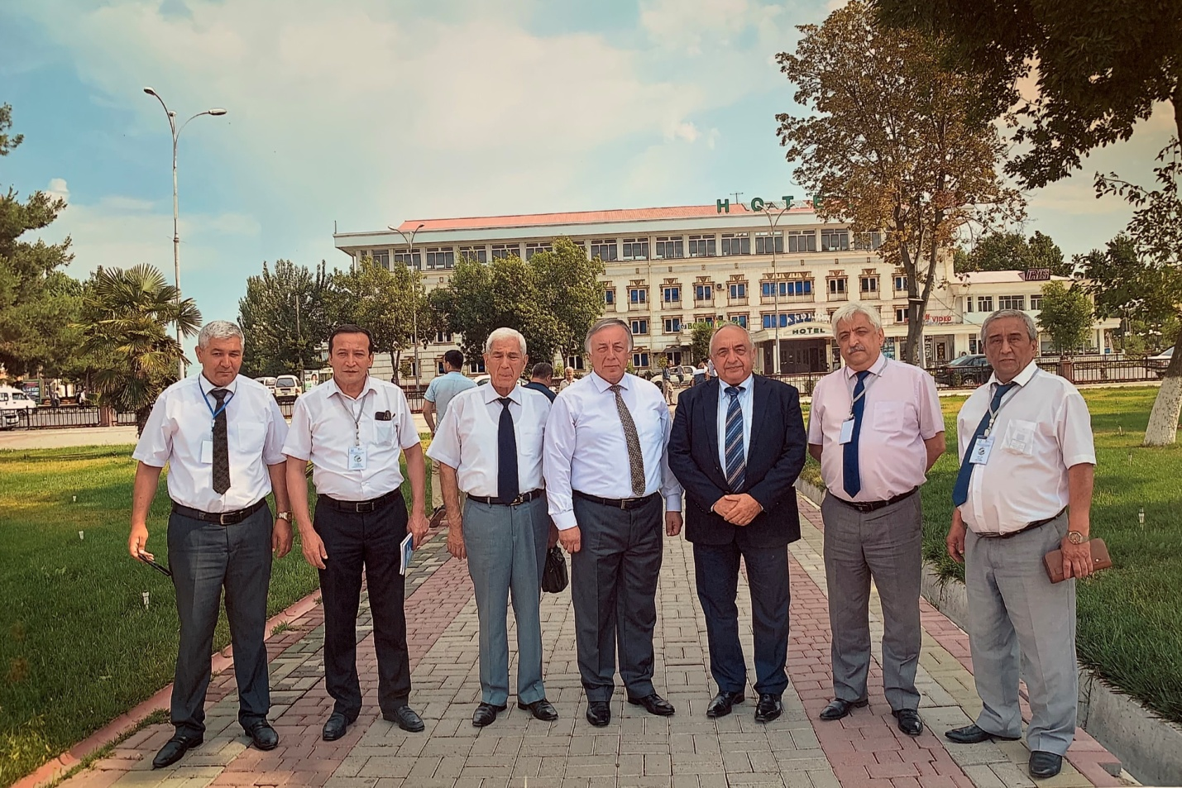

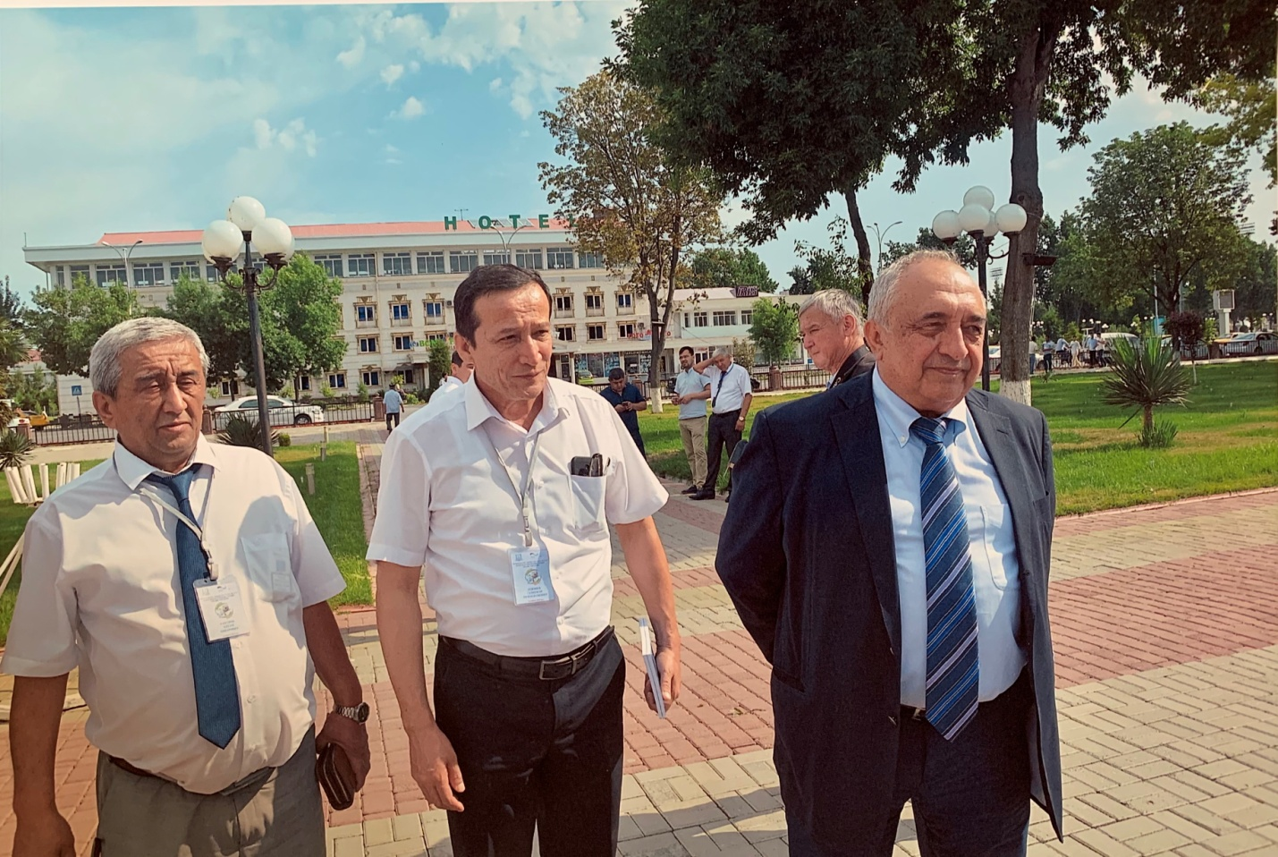

Respublika bolalar xirurglari xalqaro konfrensiyasidan foto lavxalar
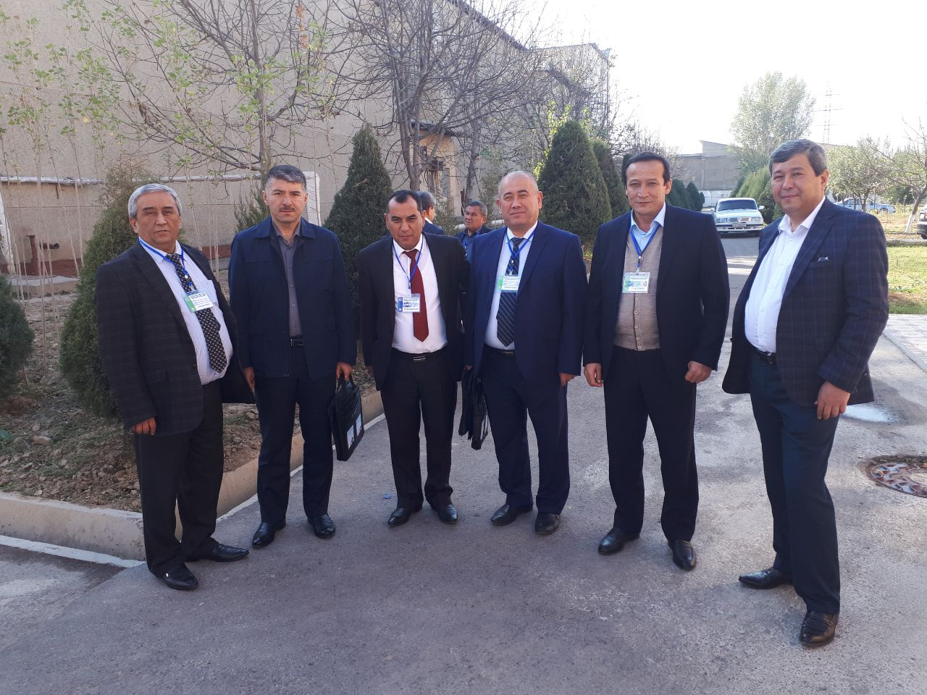

“Tibbiyot xodimlari kuni” Respublika tadbiri ishtirokchilari va taqdirlanganlar (Toshkent 2018)

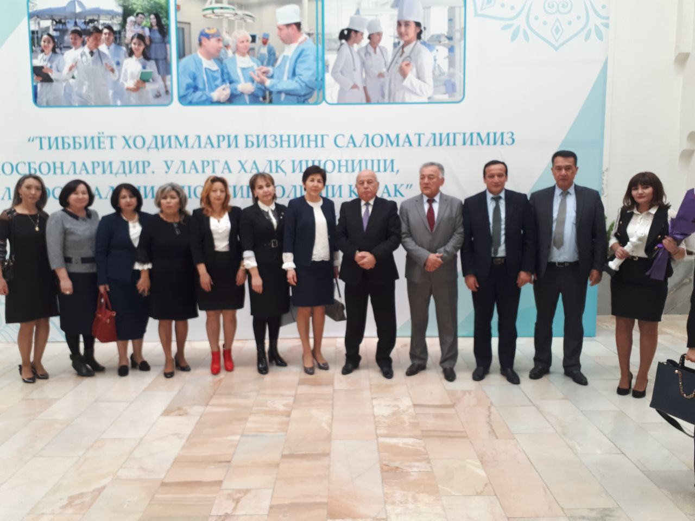

Kafedraning ma’naviy-ma’rifiy tadbirlarda ishtroki
Milliy bayram “Navro’zi olam” tadbiridan foto lavxalar
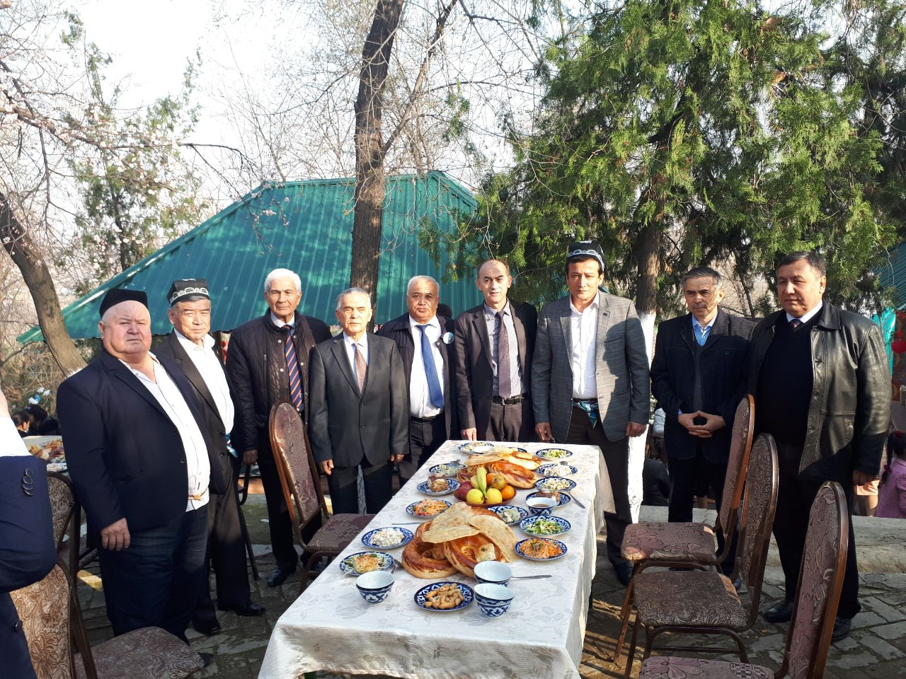

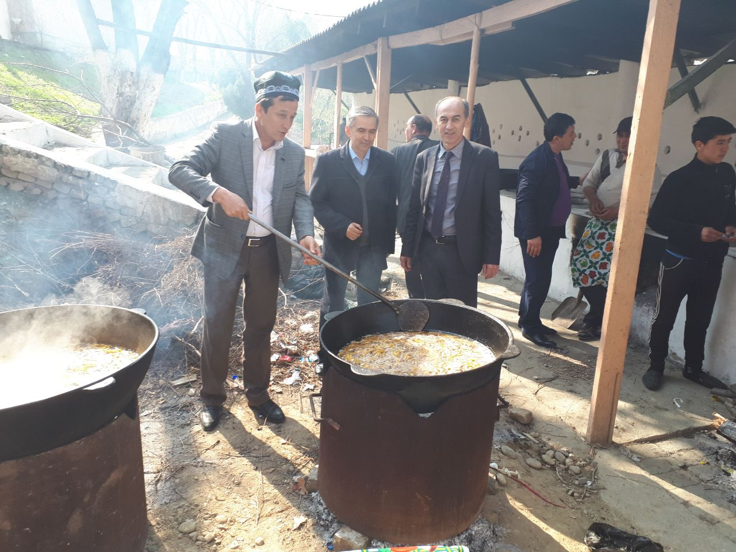

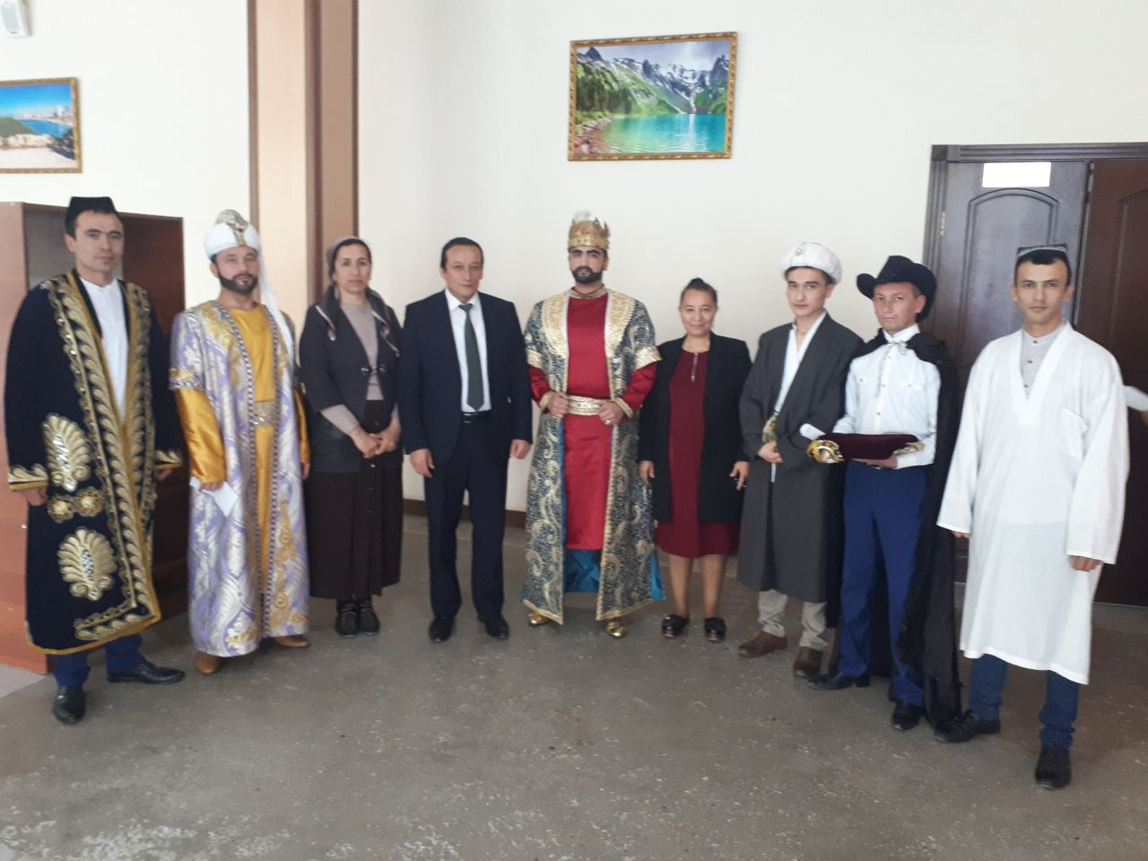

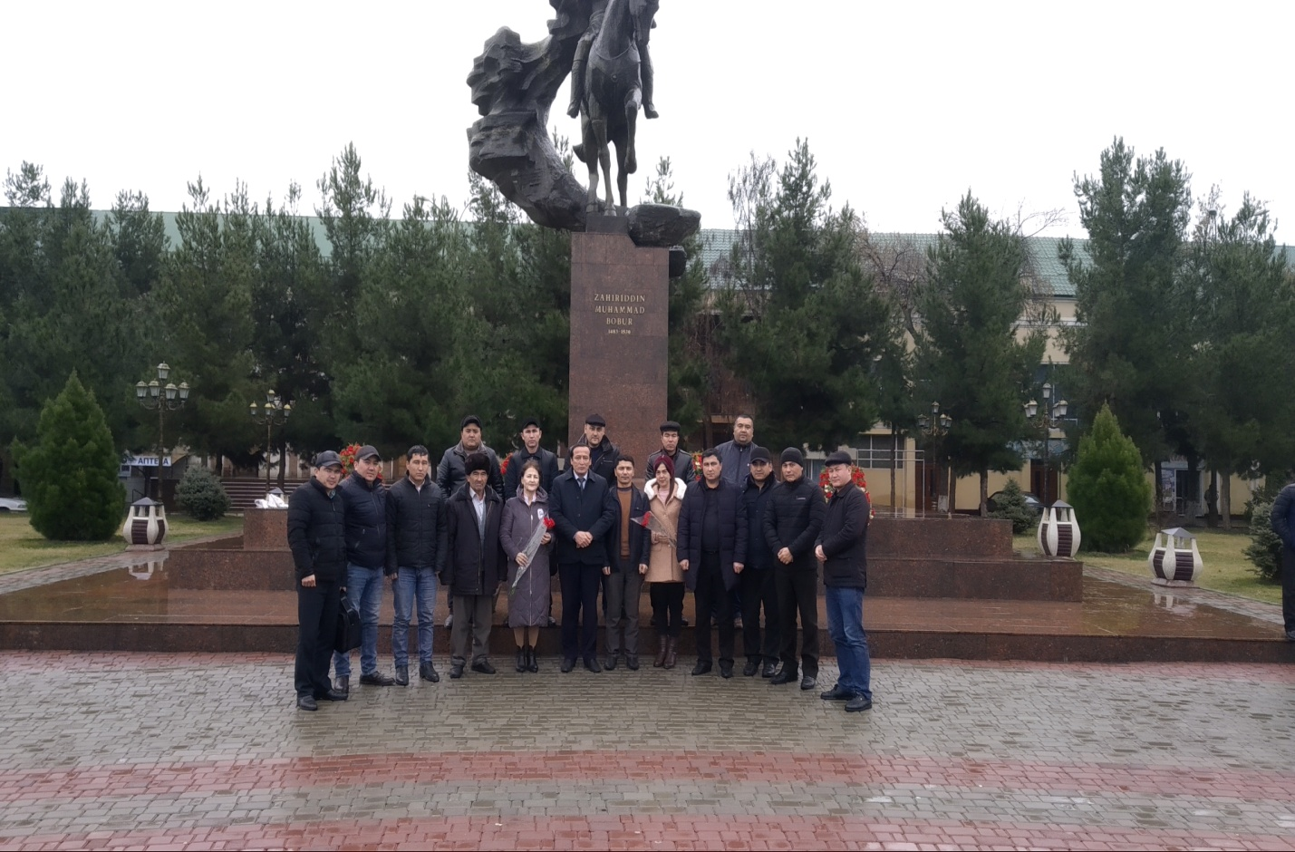

Kafedraning xalqaro aloqalari (Xindiston)
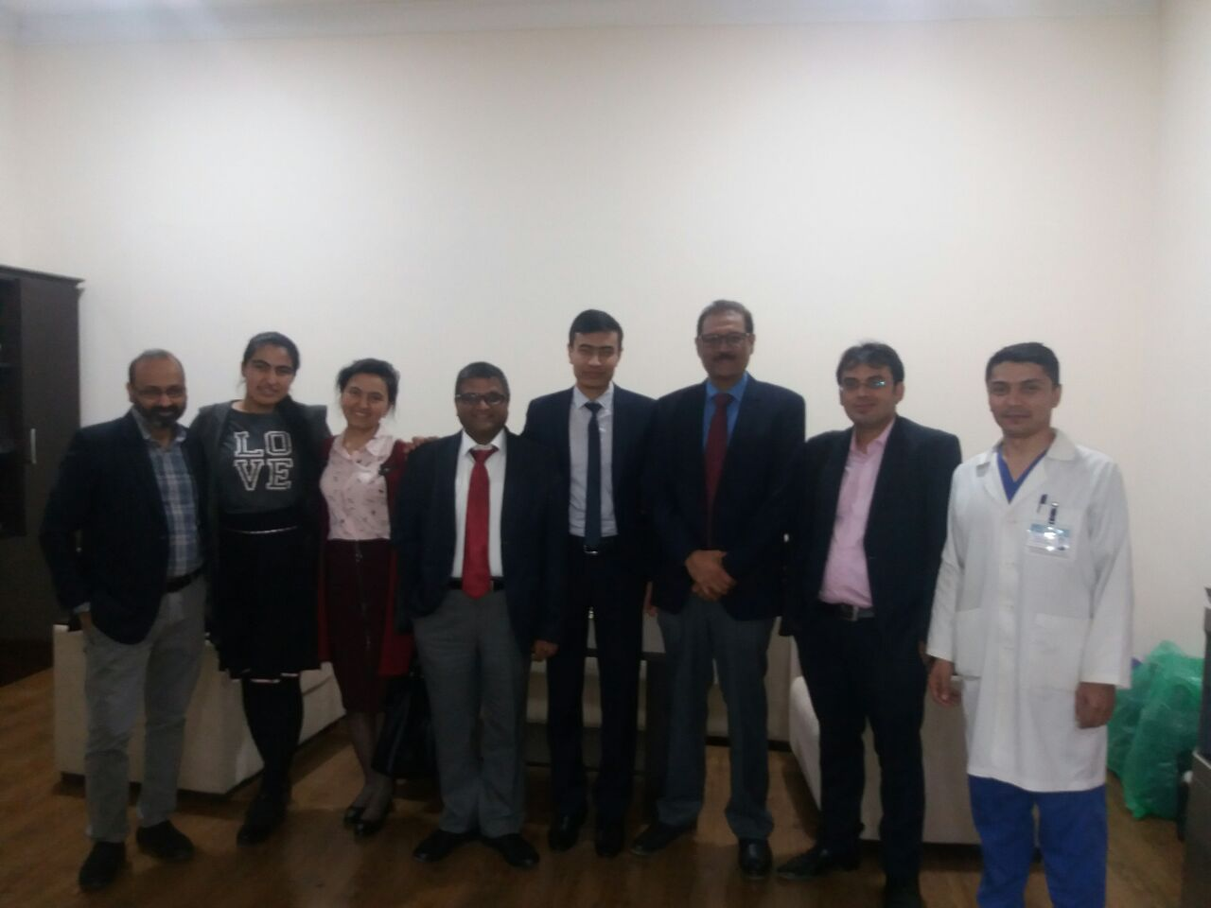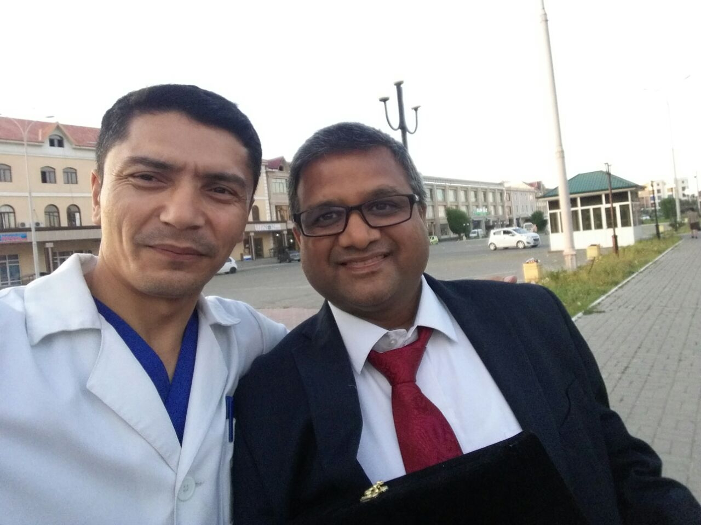
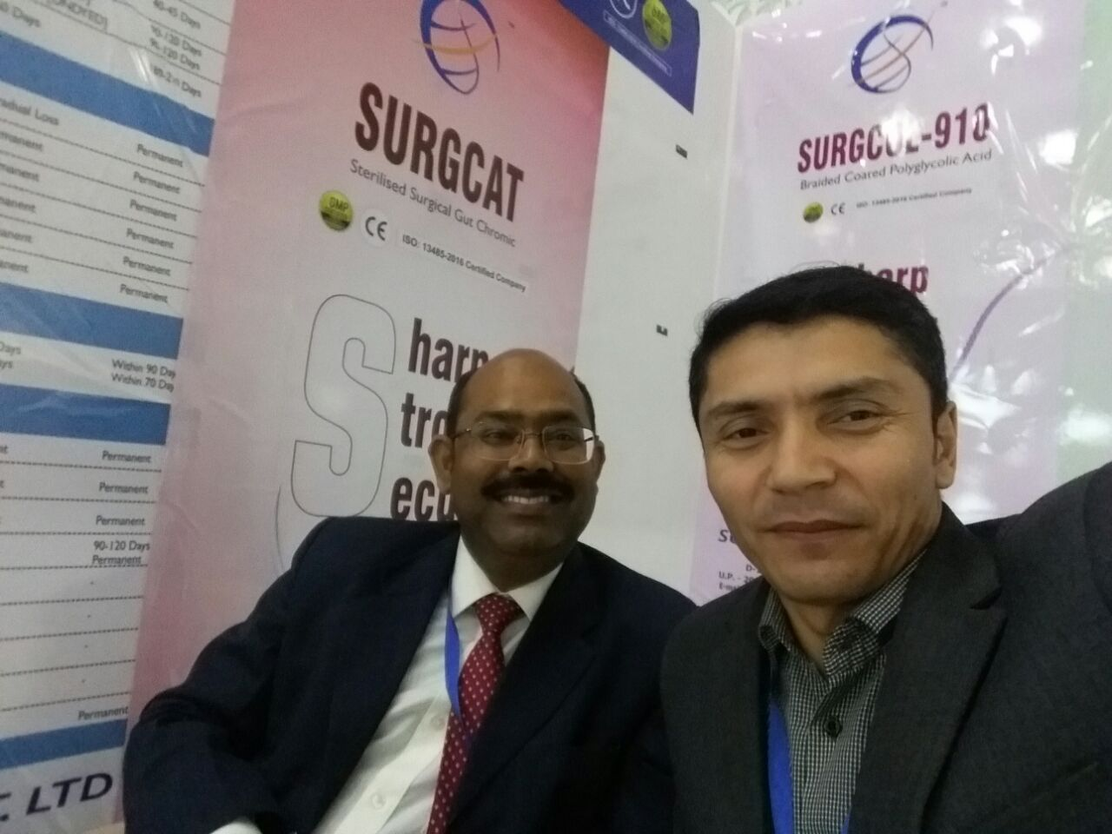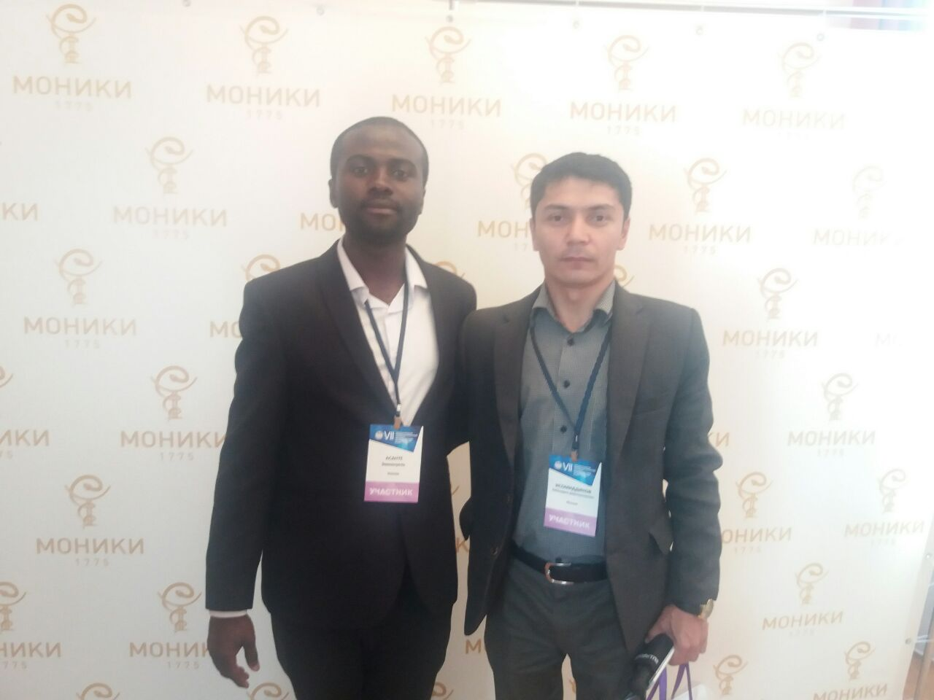
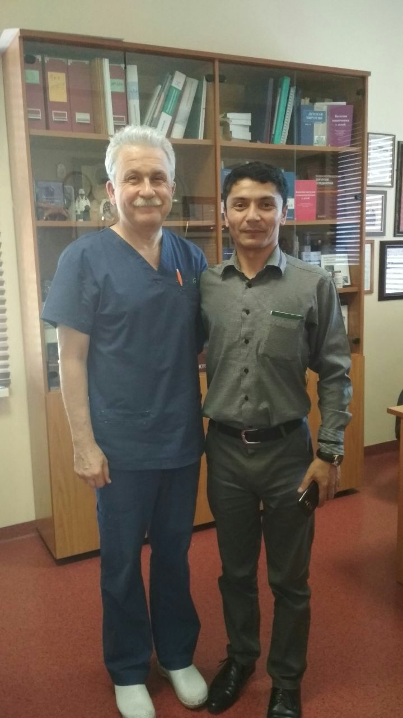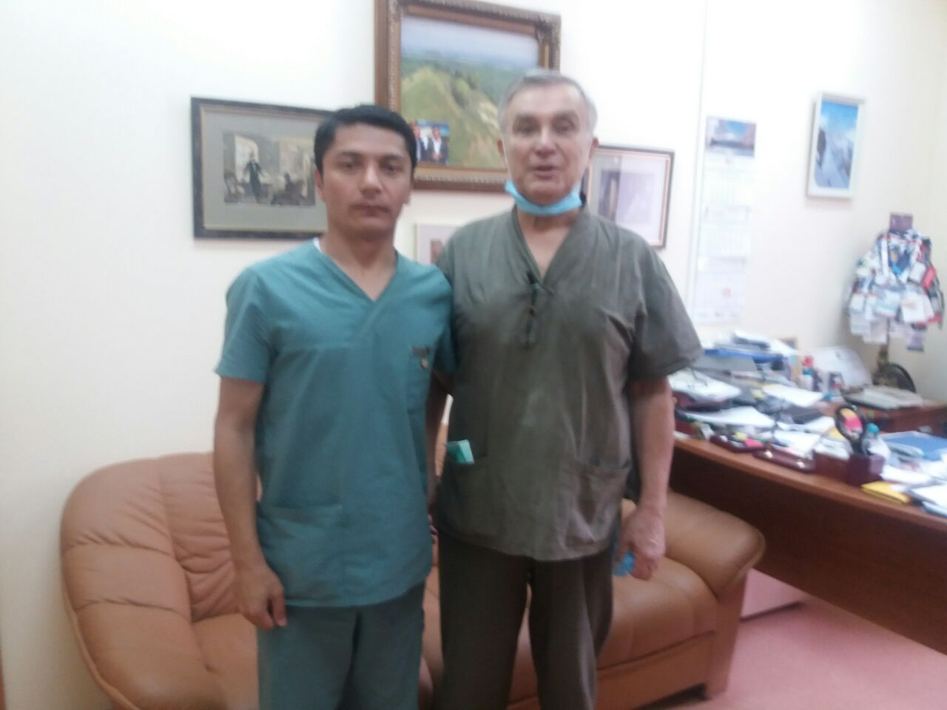

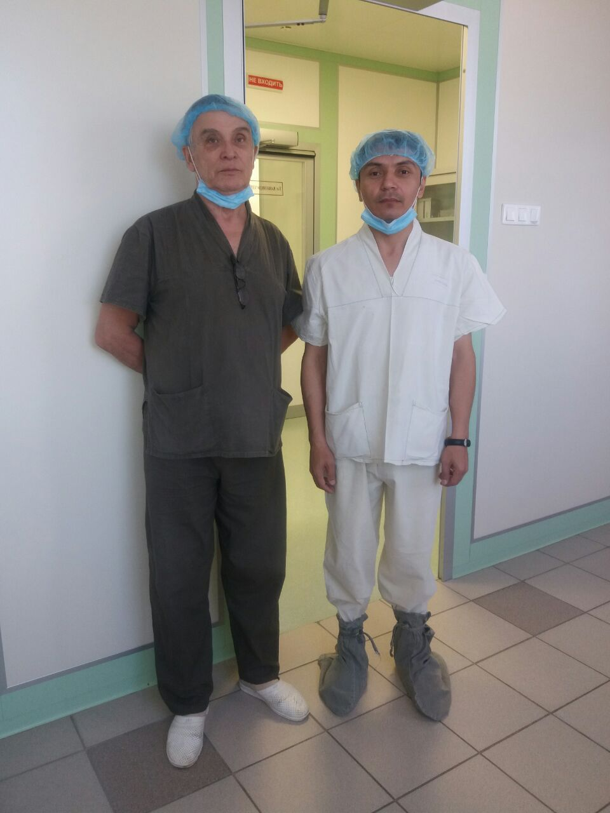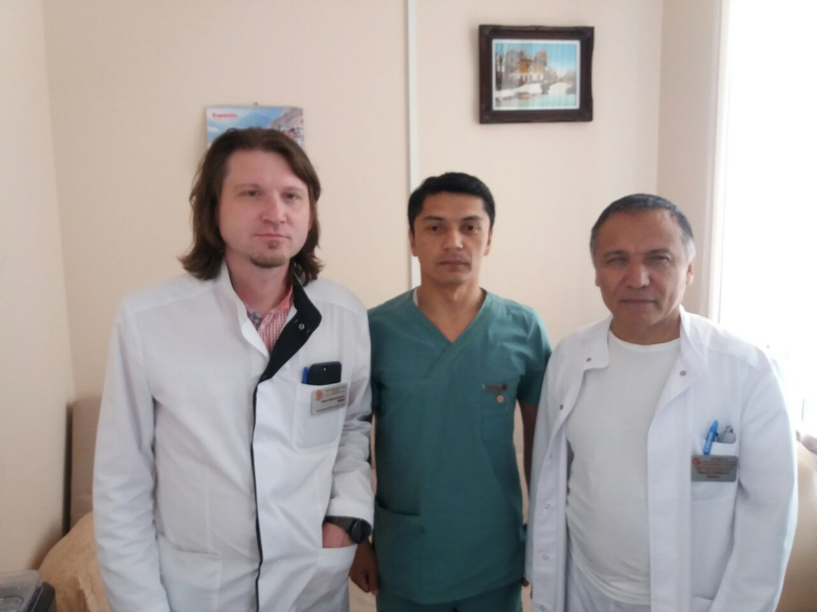
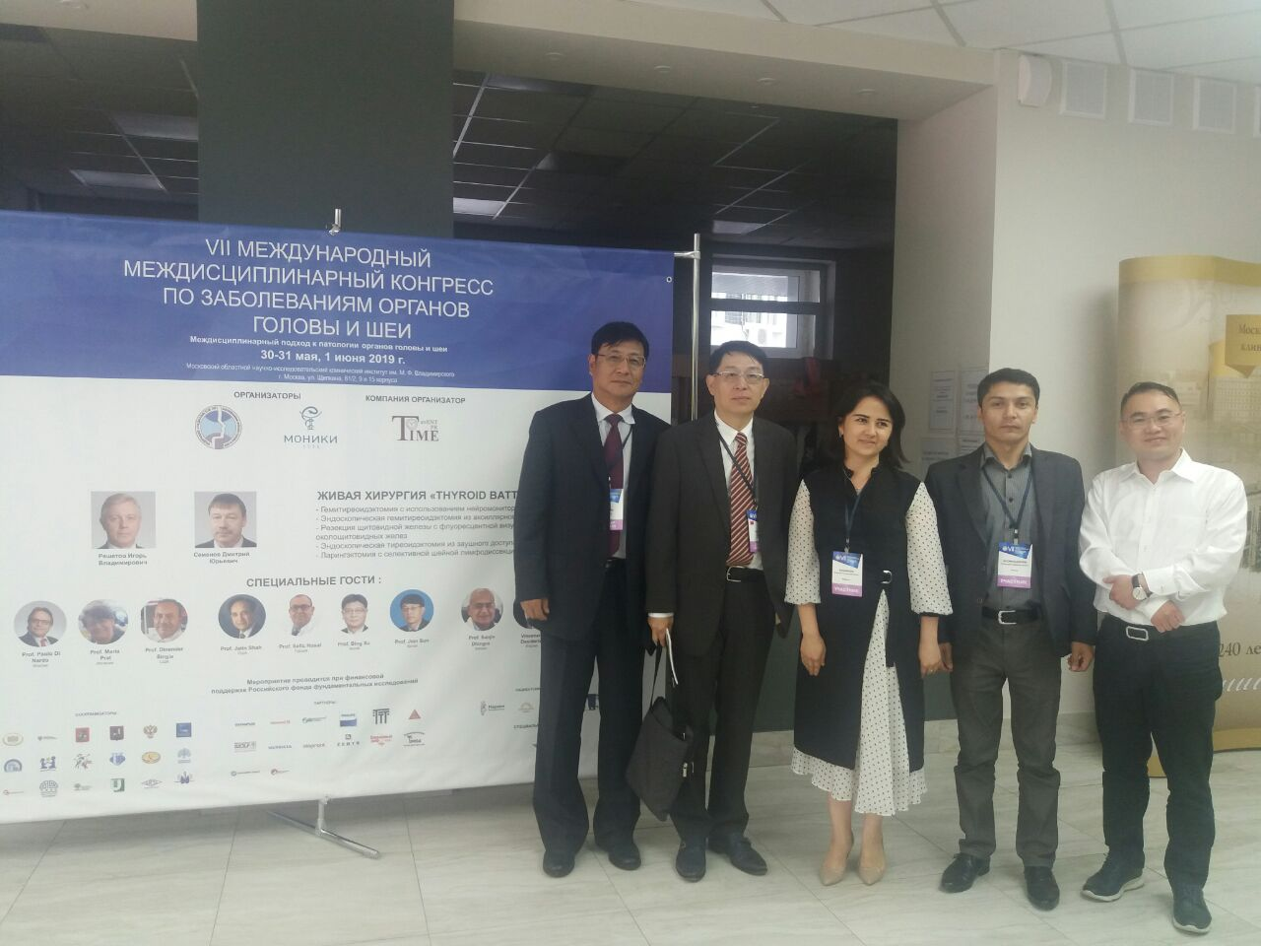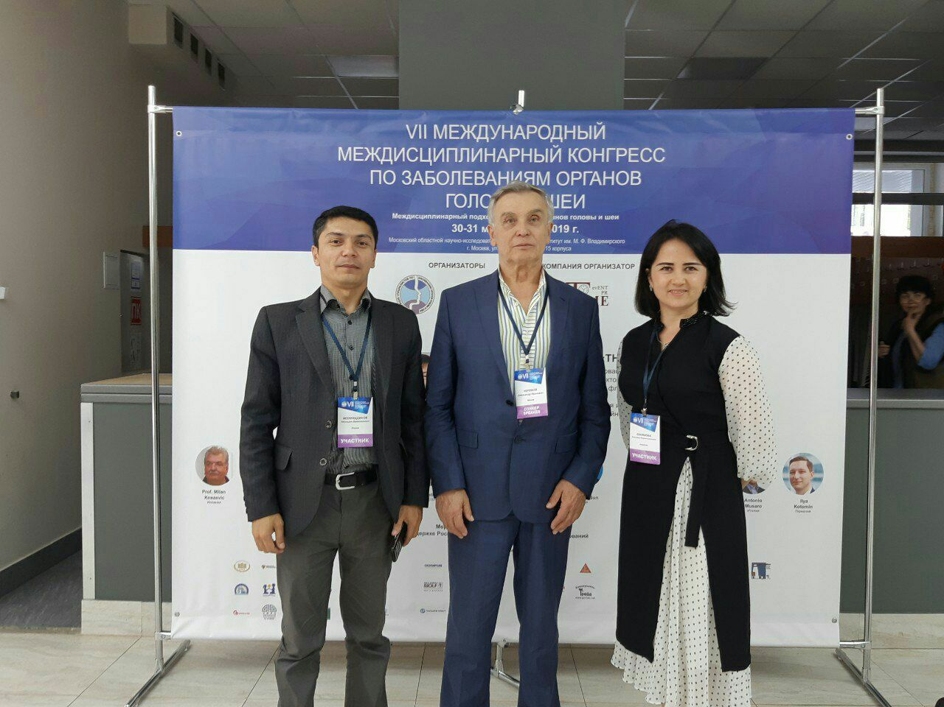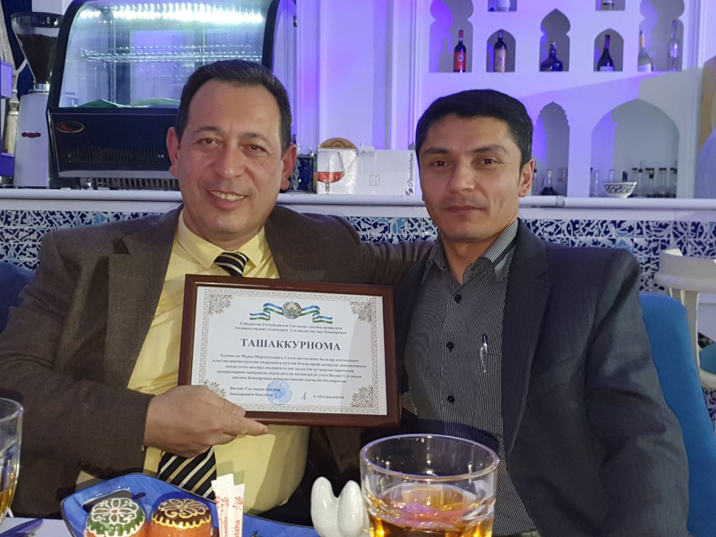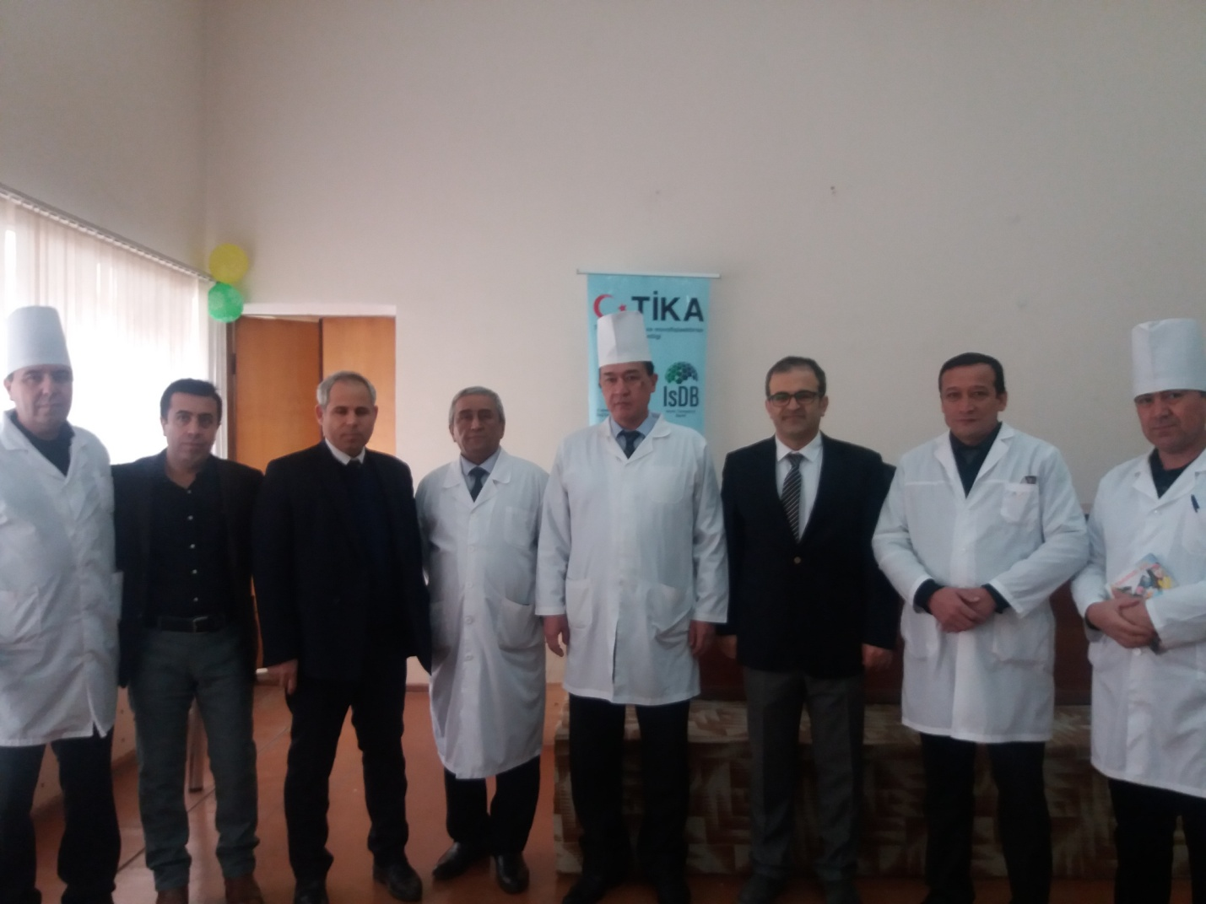

Kursantlar amaliyot jarayonida
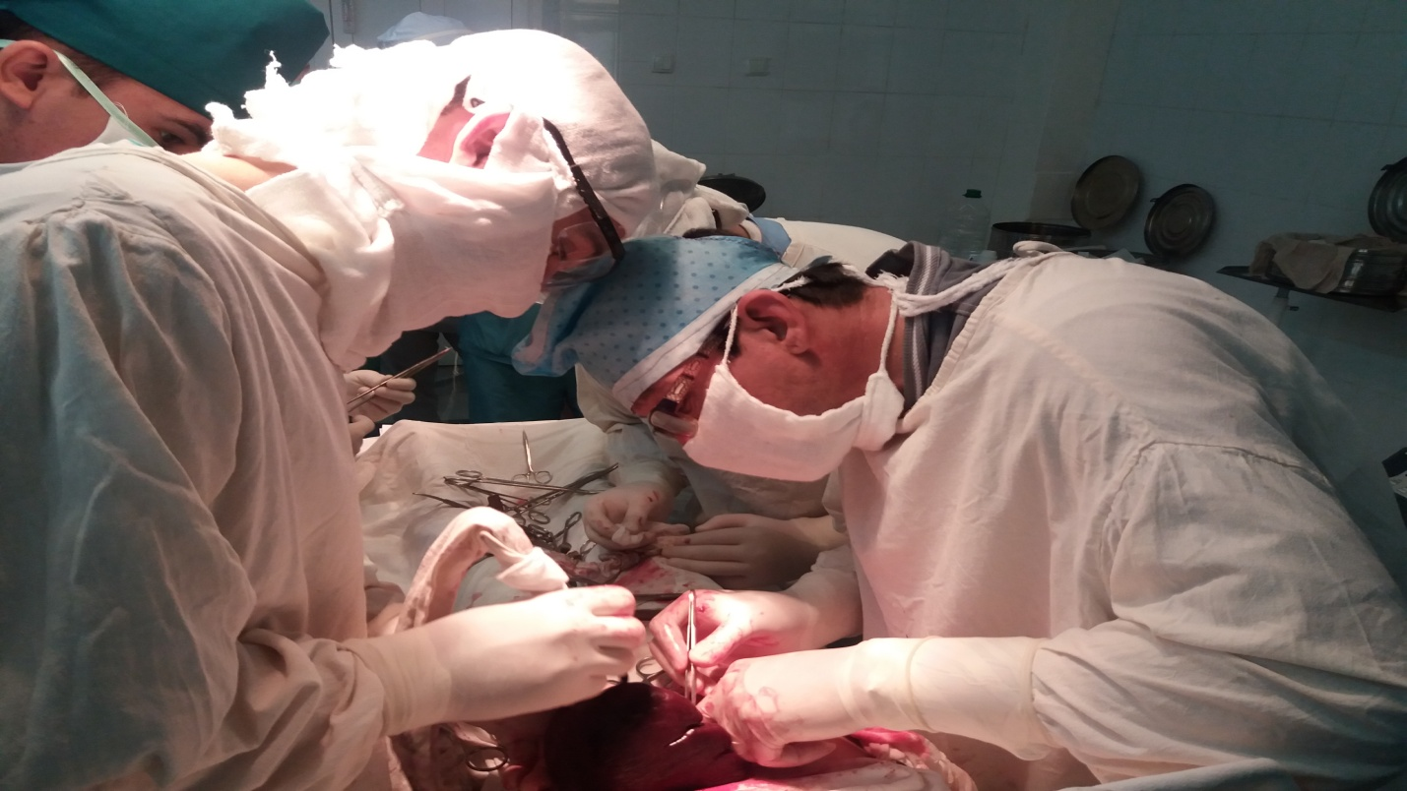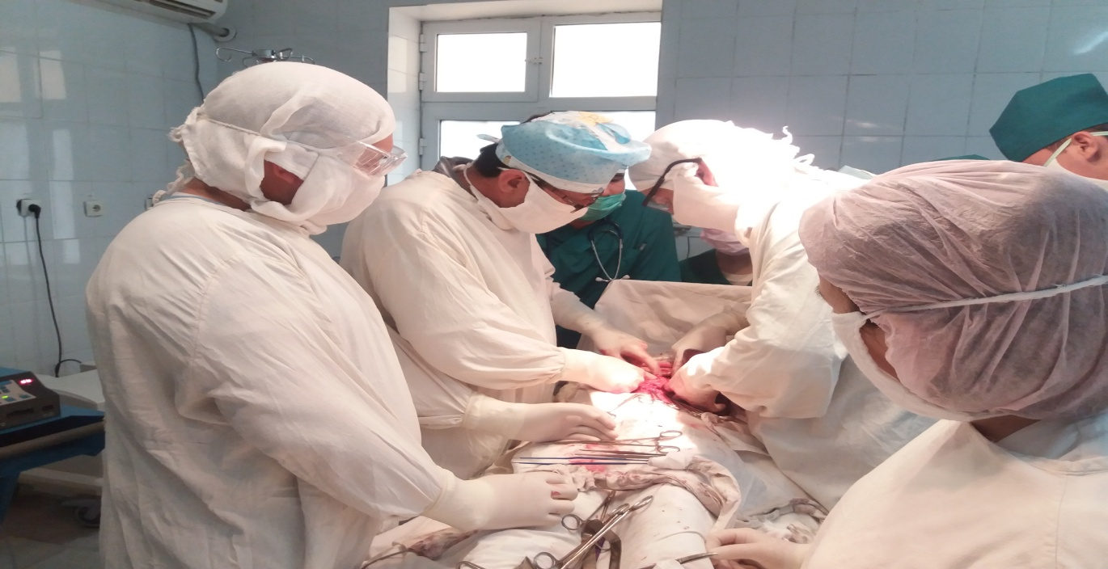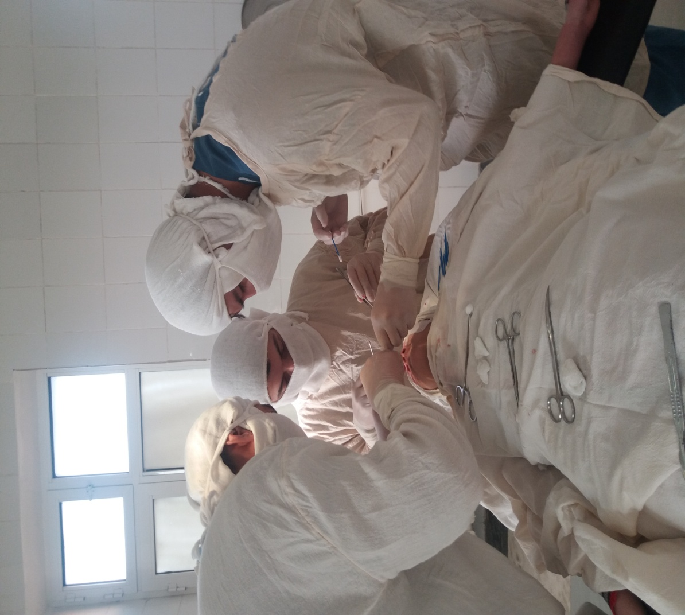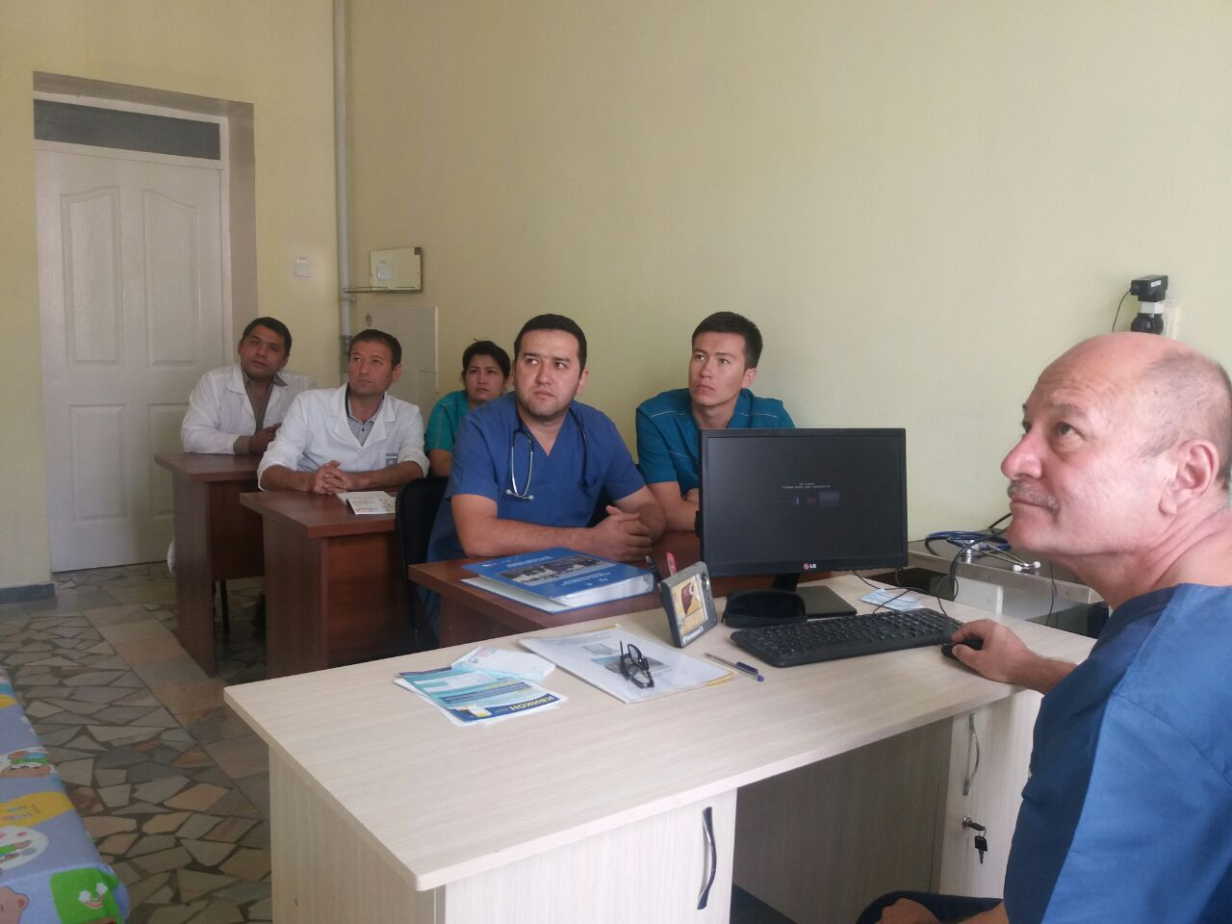
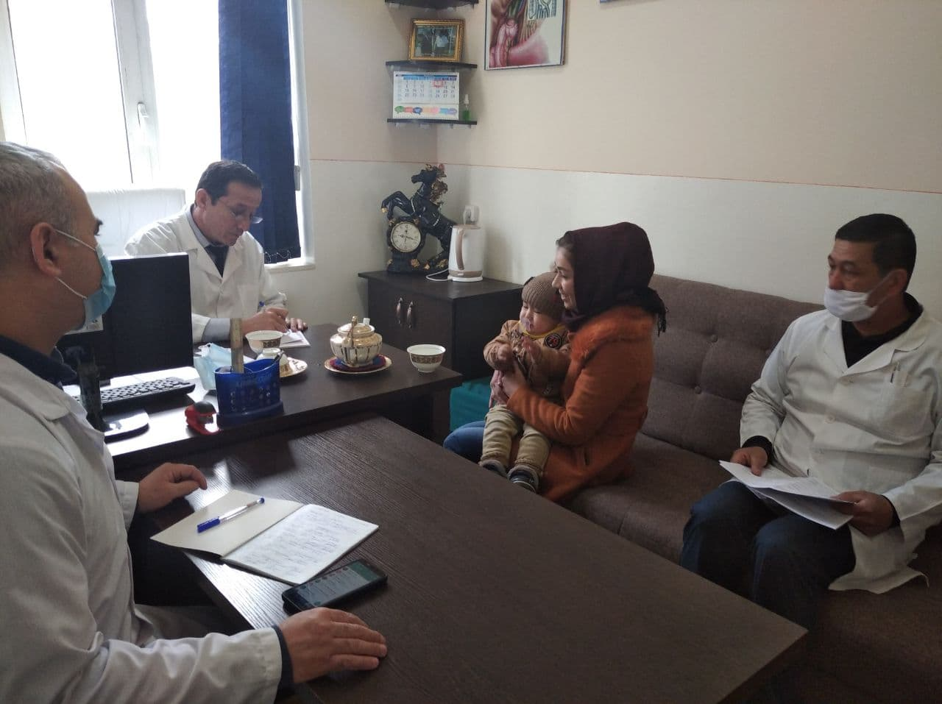

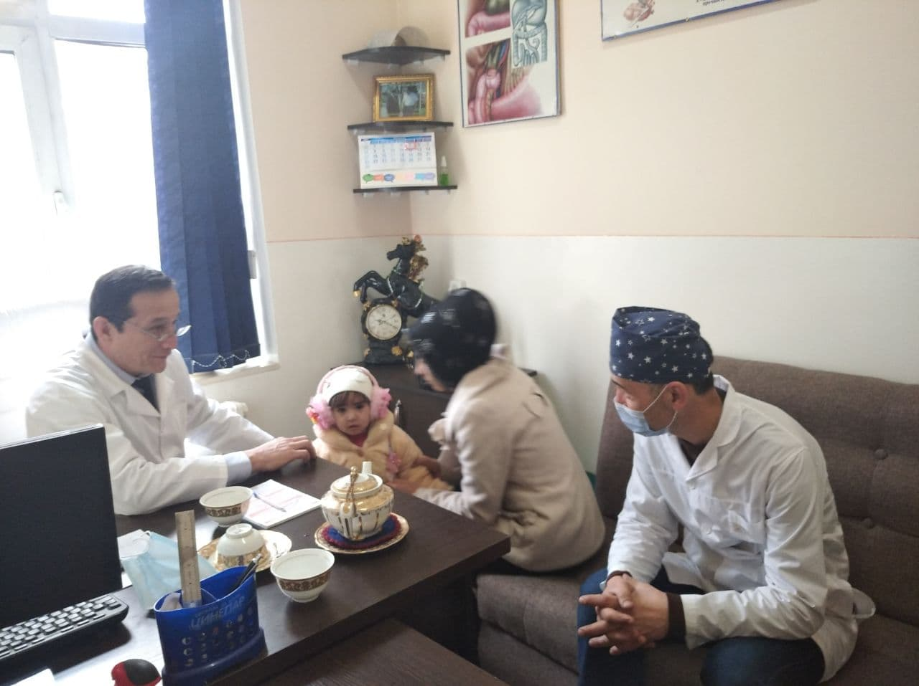

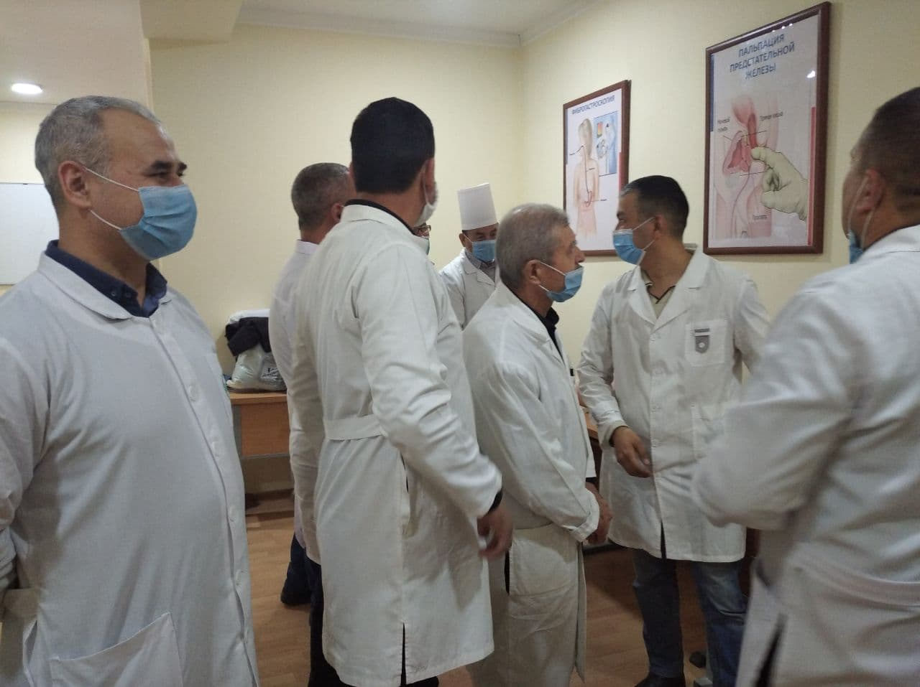

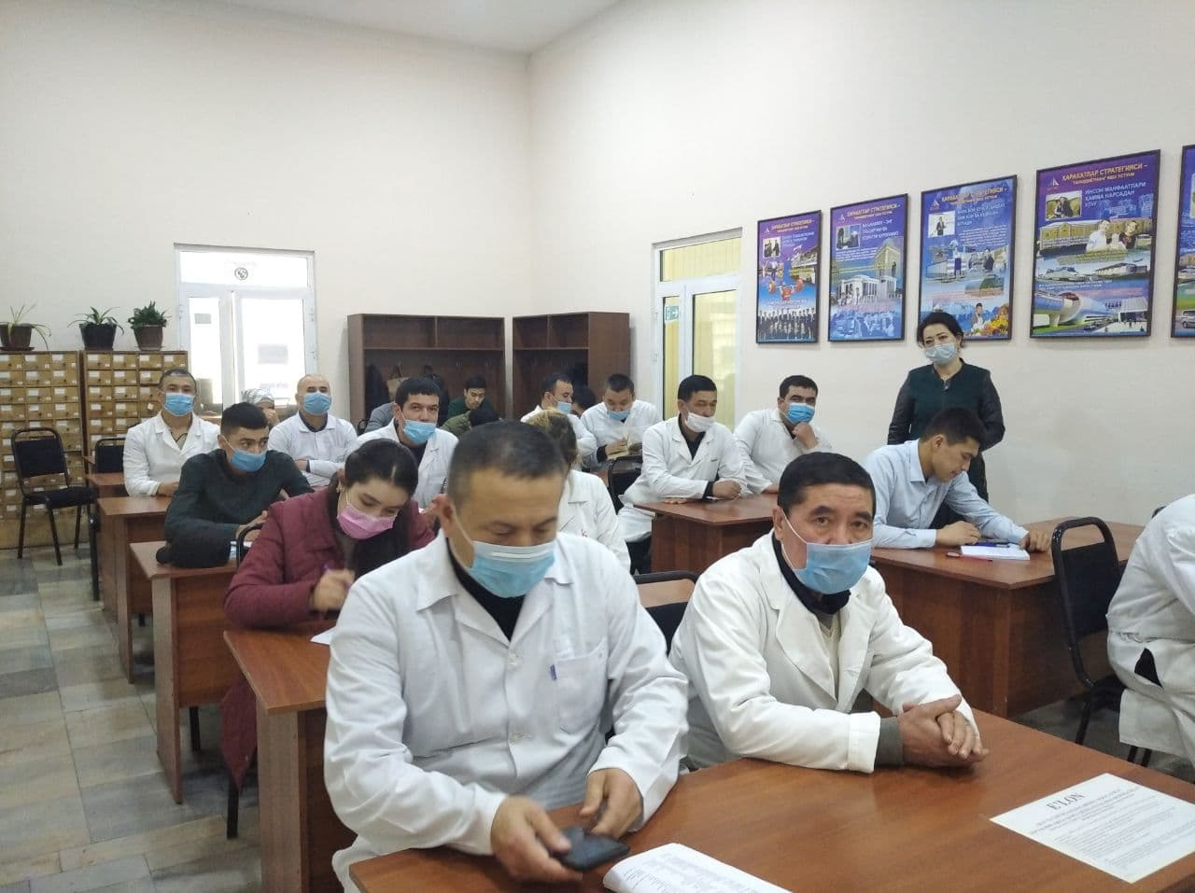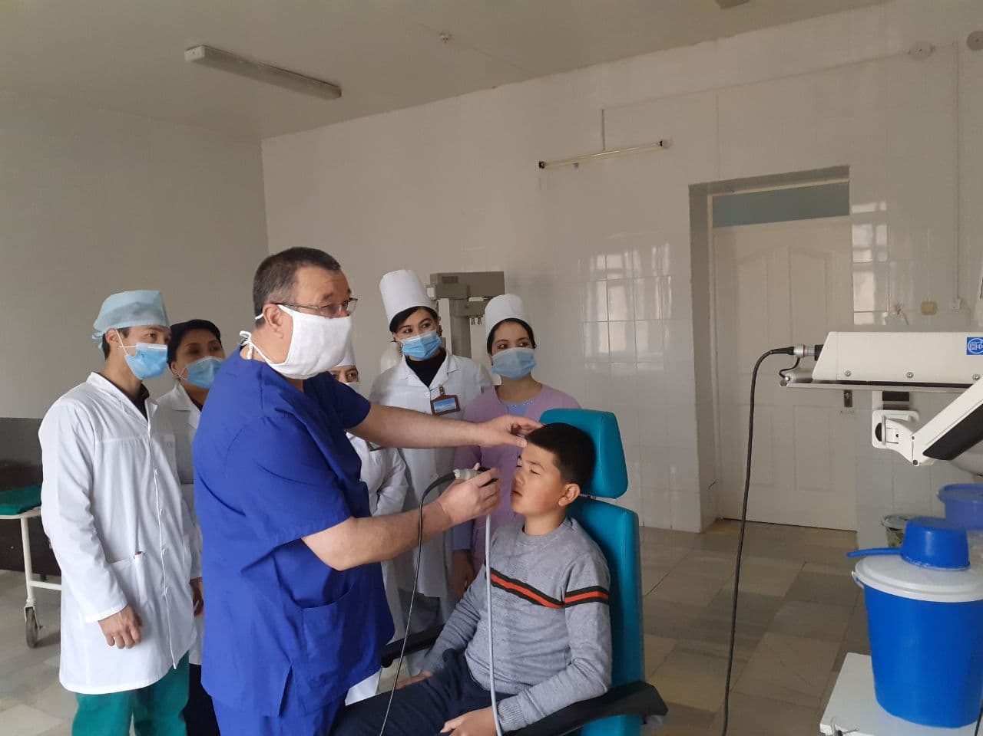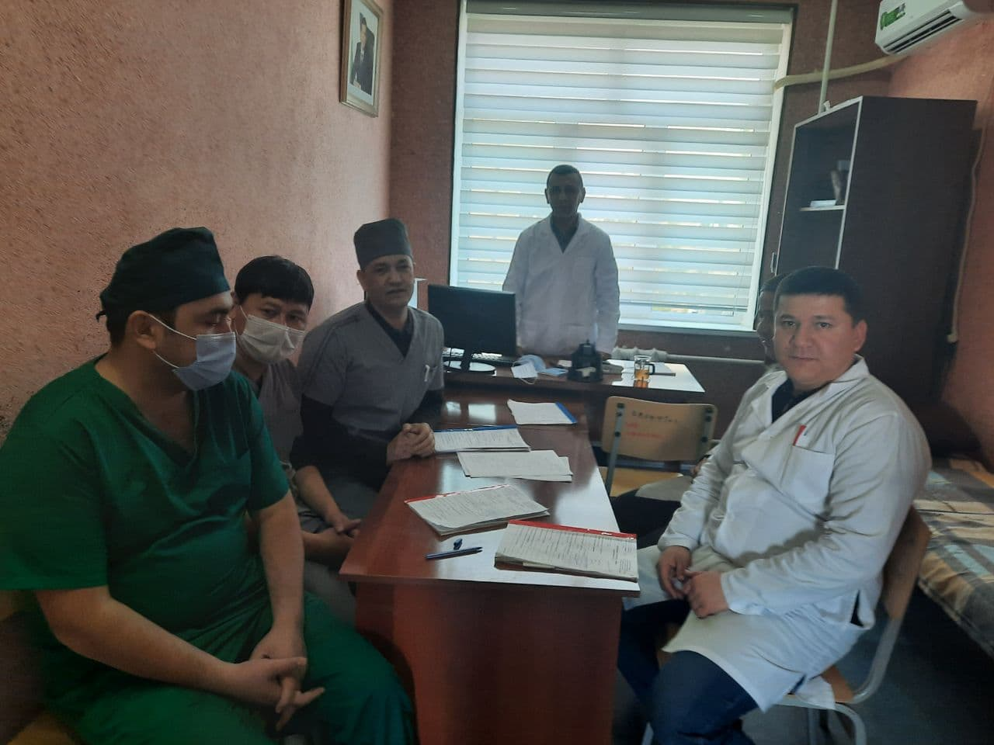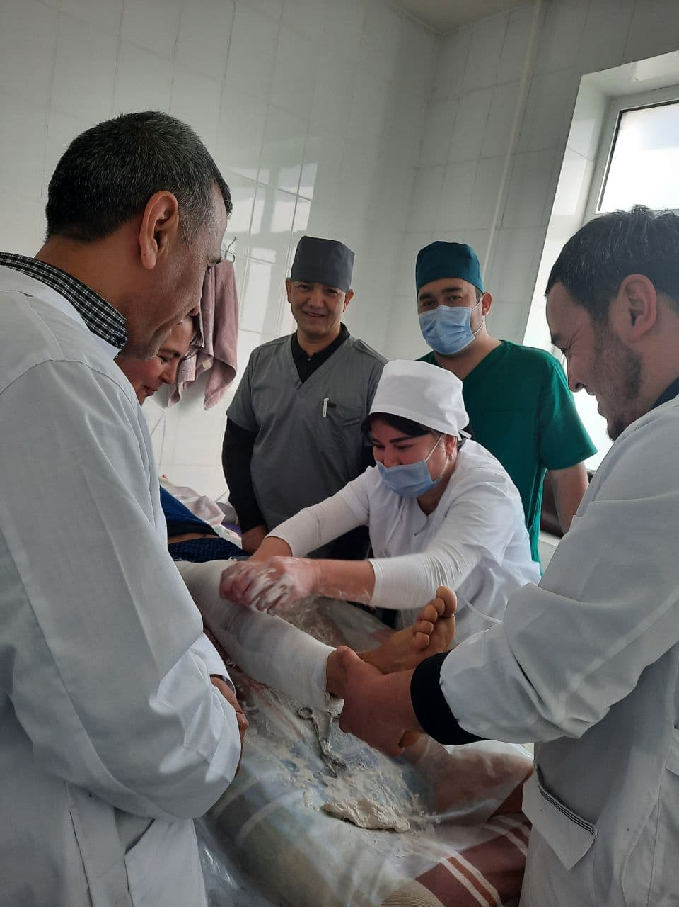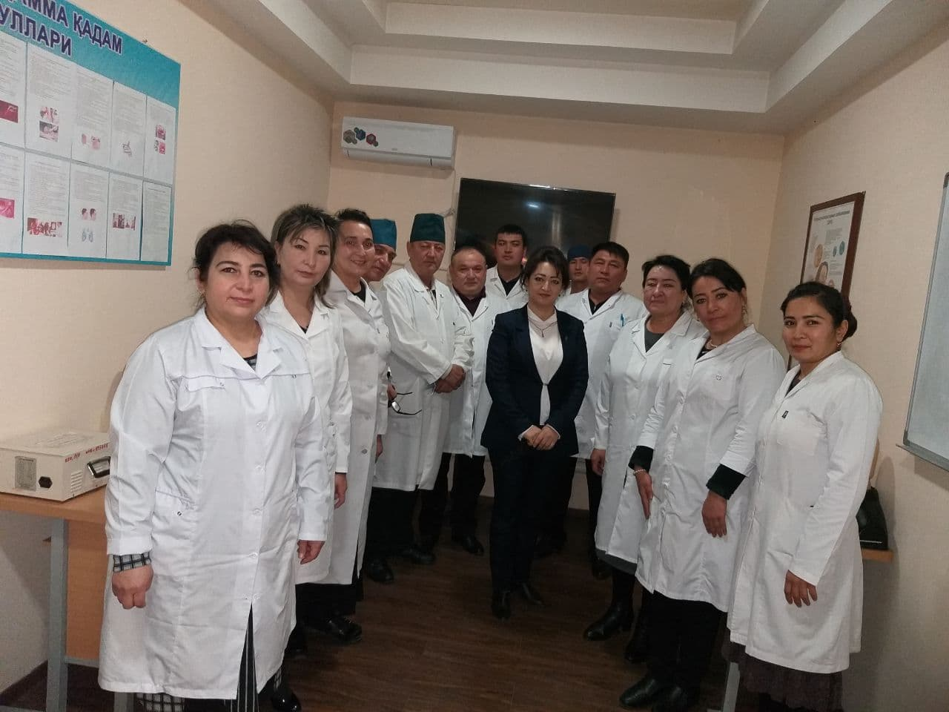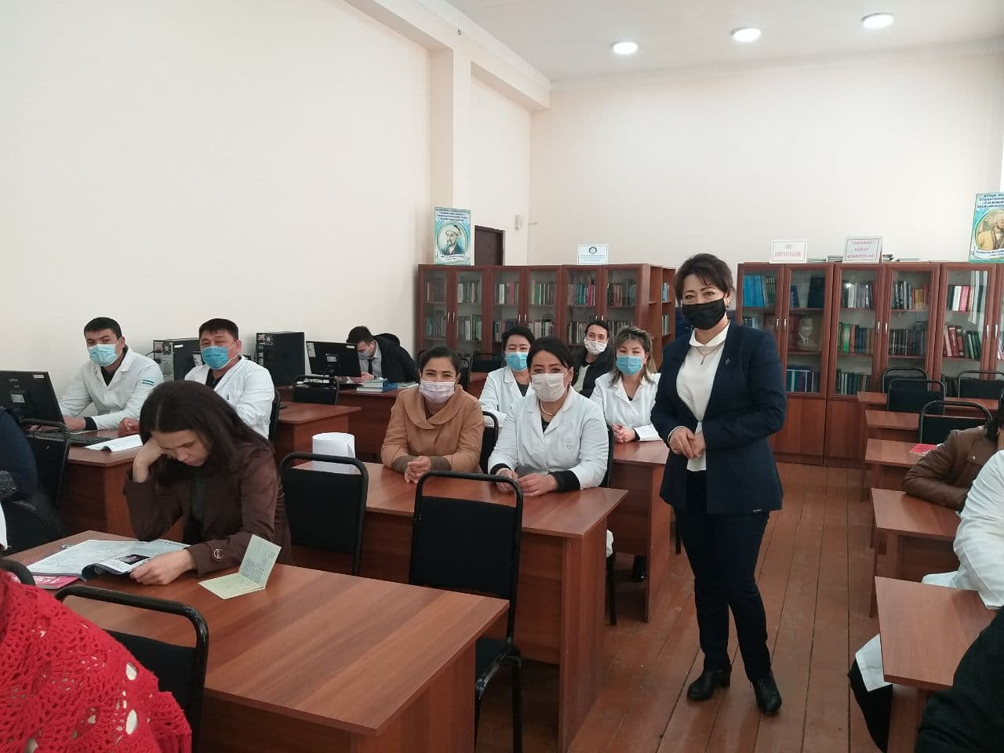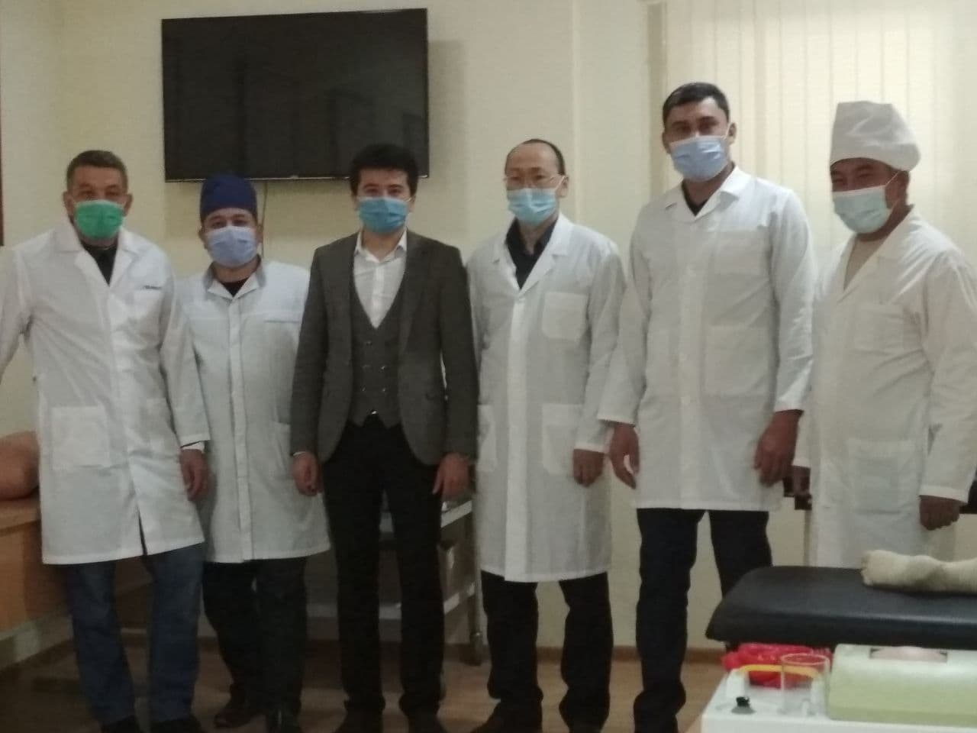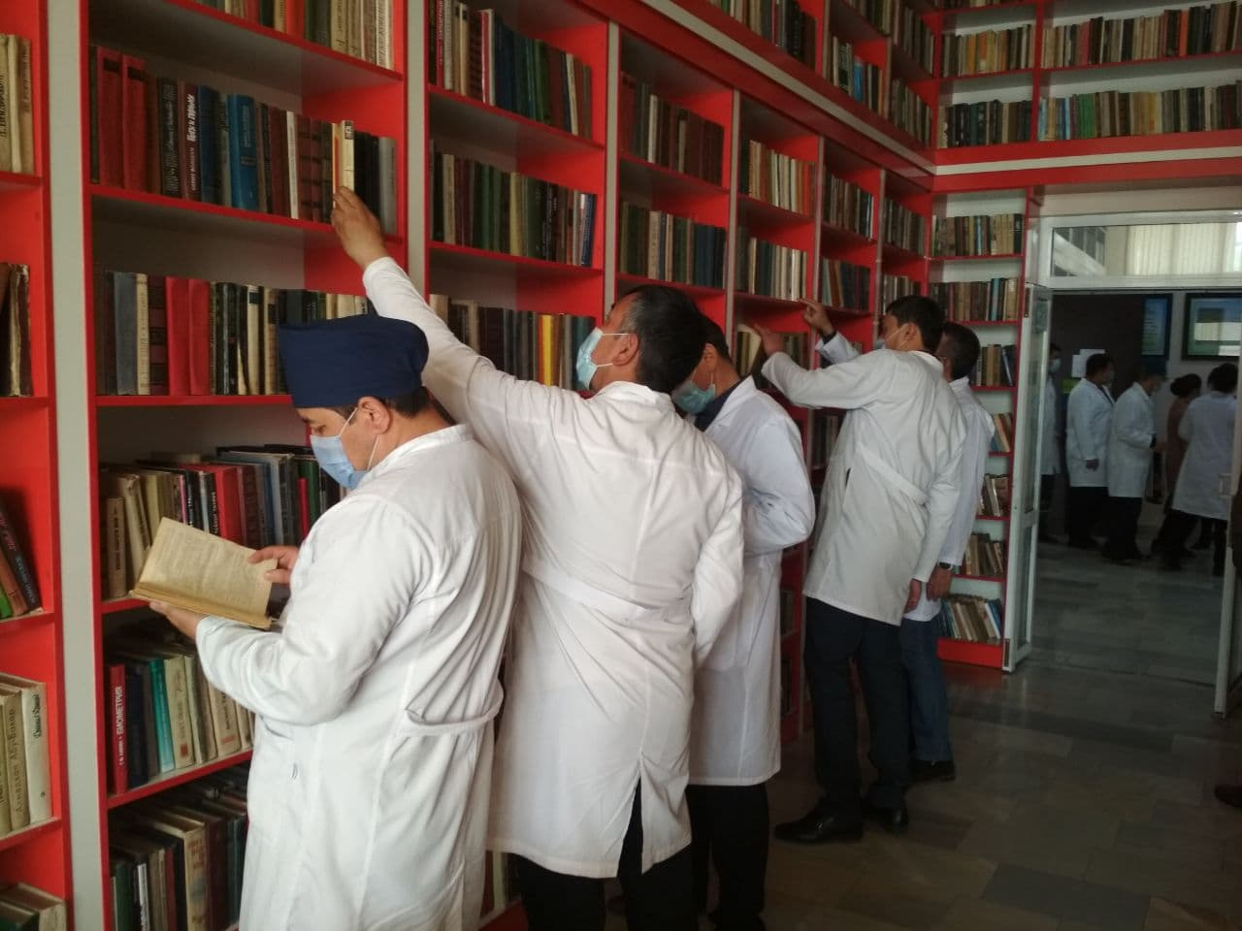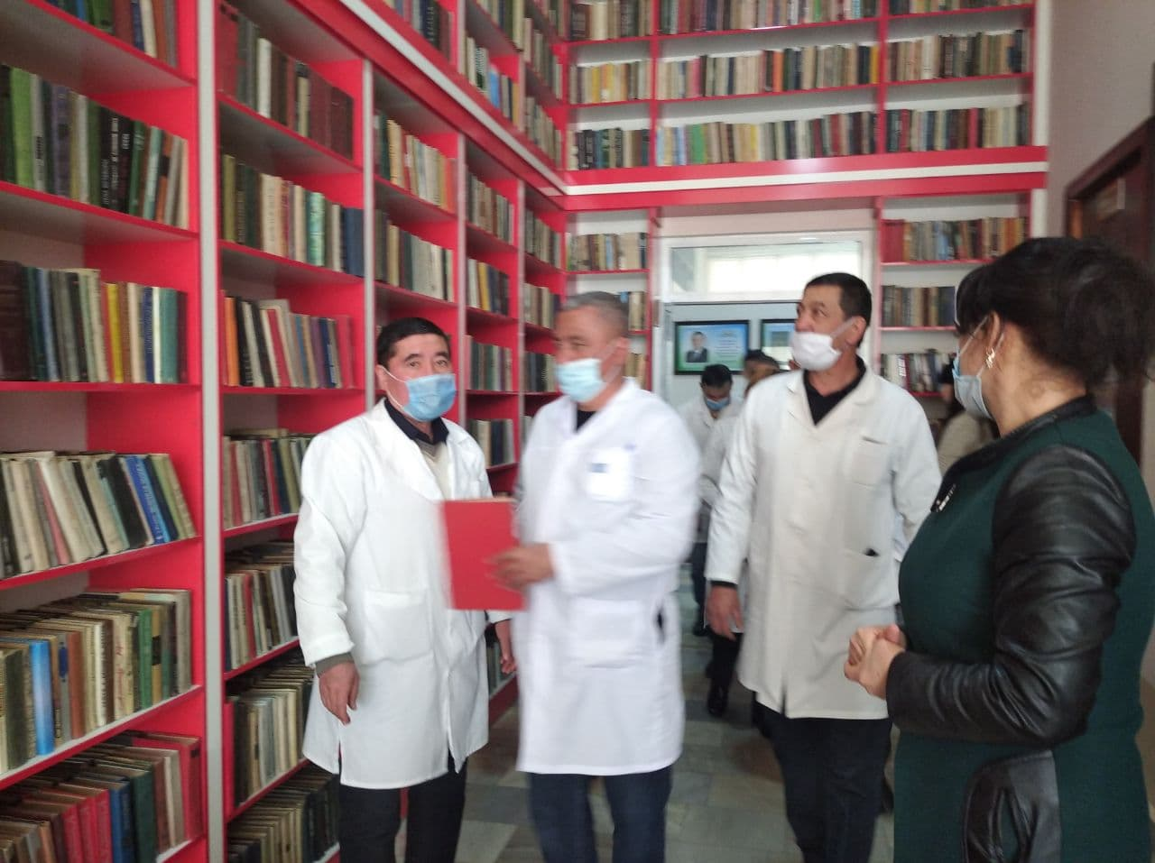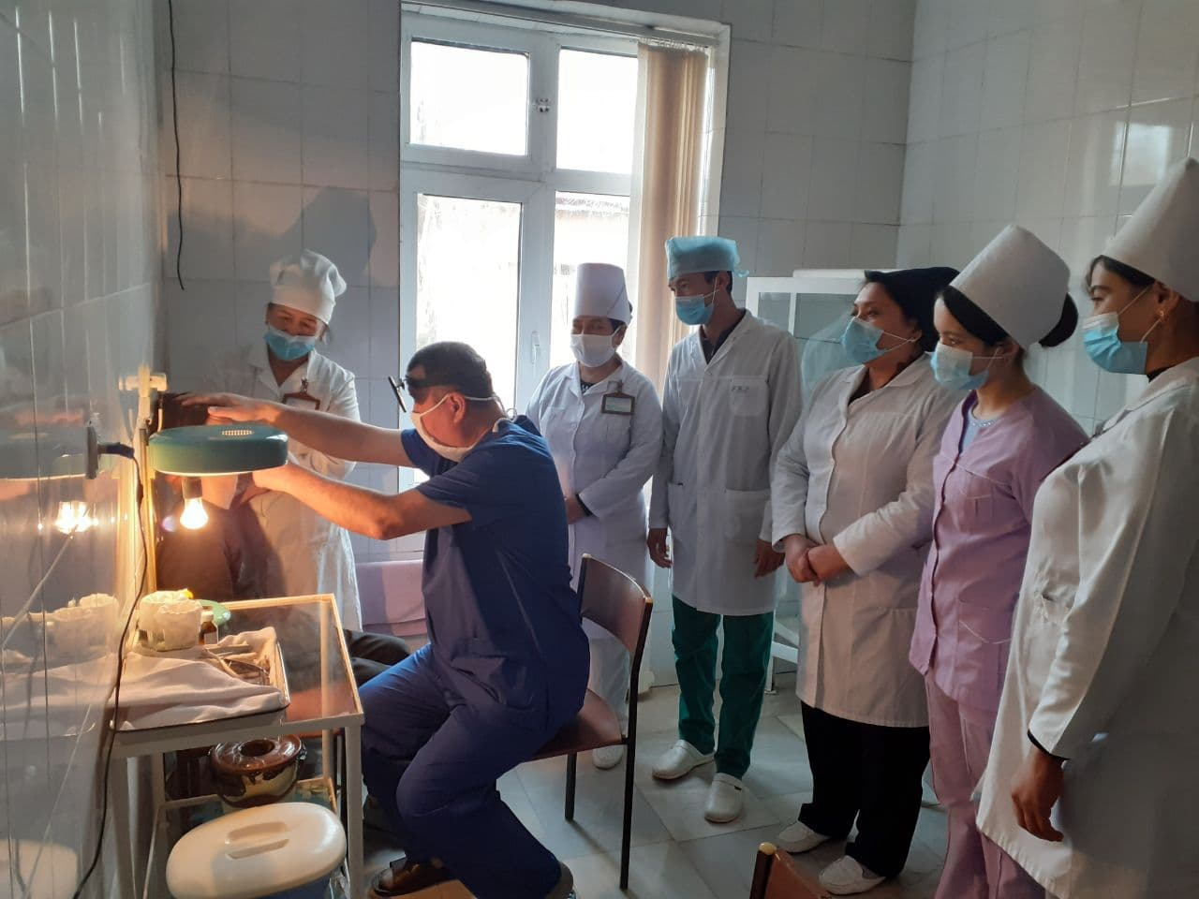
Faxriy ustozlarga e’tibor
